2026年9月10日，2026第18届GTI广州游乐设备产业展在广州·中国进出口商品交易会展馆A区盛大启幕。
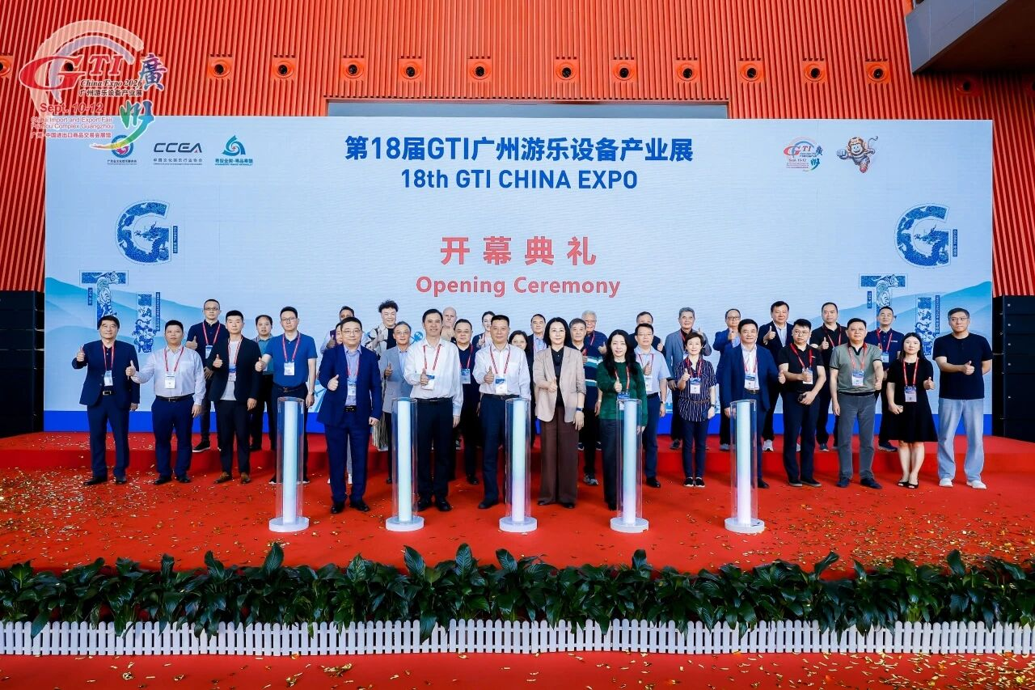
中山地处粤港澳大湾区黄金内湾核心区域，也是中国游戏游艺产业的发源地，承载着国内游乐产业的发展根基与行业的发展动能。自1984年诞生中国第一台碰碰车以来，中山游乐游艺历经四十余年深耕积淀，完成了从传统机械加工，到集自主研发、智能制造、全球销售、场景运营于一体的全链条产业升级。当前，行业正加速向数字化、智能化、沉浸式方向转型升级。我们也诚挚希望，借助GTI广州展这一国际化平台，中山智造能够链接更多全球伙伴，携手开拓文娱文旅新蓝海。
本届展会新参展企业突破200家，展览面积80,000㎡，吸引近600家全球展商与来自90多个国家和地区的专业买家，预计参观总人次将达130,000。展会呈现出“科技驱动，数实融合”“业态跨界，产业融合”“IP赋能，文化深耕”“国际化程度持续深化”等鲜明特征，正推动行业向智能化、IP化、文旅化、国际化四大前沿趋势加速演进。
我司携新品、精品集中亮相，成为展会现场一道亮眼的风景线。
